|  |  |
| --- | --- |
| лого-РГСУ-2015.png | **Российский государственный социальный университет**  **Факультет информационных технологий** |

**Практическое задание 3**

**по дисциплине**

**«Интеллектуальные информационные системы»**

***Современное инструментальное средство реализации интеллектуальных информационных систем***

|  |  |
| --- | --- |
| **ФИО студента** | Косинов Денис Сергеевич |
| **Направление подготовки** | Информатика и вычислительная техника |
| **Группа** | ИВТ-Б-01-Д-2018-1 |

**Москва 2021Задание к разделу 3**

**Практическое задание**

Визуальное программирование — способ создания программы для ЭВМ путём манипулирования графическими объектами вместо написания её текста. Некоторые авторы представляют визуальное программирование как следующий этап развития языков программирования. В настоящее время визуальному программированию стали уделять больше внимания, в том числе в связи с развитием мобильных сенсорных устройств. Визуальное программирование может применяться для создания программ с графическим интерфейсом, но не только. Существуют, например, и успешно используются в промышленности, средства графического программирования встроенных приложений для микроконтроллеров. Есть и среды визуального программирования, позволяющие создавать Веб-приложения для браузеров.

Дружелюбный русский алгоритмический язык, который обеспечивает наглядность **(ДРАКОН)** — визуальный алгоритмический язык программирования и моделирования

Правила языка ДРАКОН по созданию диаграмм разрабатывались с учётом требований эргономики, то есть изначально оптимизировались для восприятия алгоритмов человеком с использованием технологий компьютерной графики. Язык рассчитан на создание программ, которые можно было бы просматривать как модели, содержащие код на текстовом языке.

При создании языка ДРАКОН были выдвинуты необычные для программистов и математиков требования гуманитарного характера:

* предложить средства для описания не только алгоритмов, но и структуры человеческой деятельности в любой отрасли знаний (включая бизнес-процессы);
* предоставить пользователю языковые средства, которые заставляют человека мыслить продуктивно (недоступная ссылка);
* облегчить межотраслевое и междисциплинарное общение между представителями разных организаций;
* устранить или уменьшить барьеры взаимного непонимания между работниками различных специальностей и профессий;
* за счёт использования когнитивно-эргономического подхода к проектированию (синтаксиса и семантики) языка добиться улучшения качества программного обеспечения по критерию «понятность алгоритмов и программ».

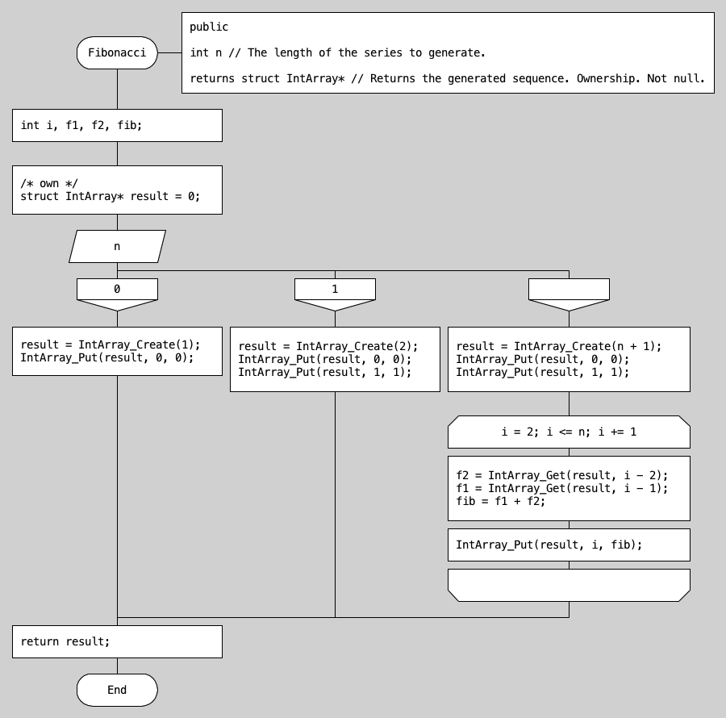*Генерация последовательности Фибоначчи на гибридном языке ДРАКОН-Си*

ДРАКОН — графический (визуальный) язык, в котором используются два типа элементов:

* графические фигуры (icons, они же иконы, они же представленные в виде окружающих текстовые части программы (см. также: Картуш) геометрических фигур операторы языка);
* текстовые надписи, расположенные внутри или снаружи икон (текстоэлементы)

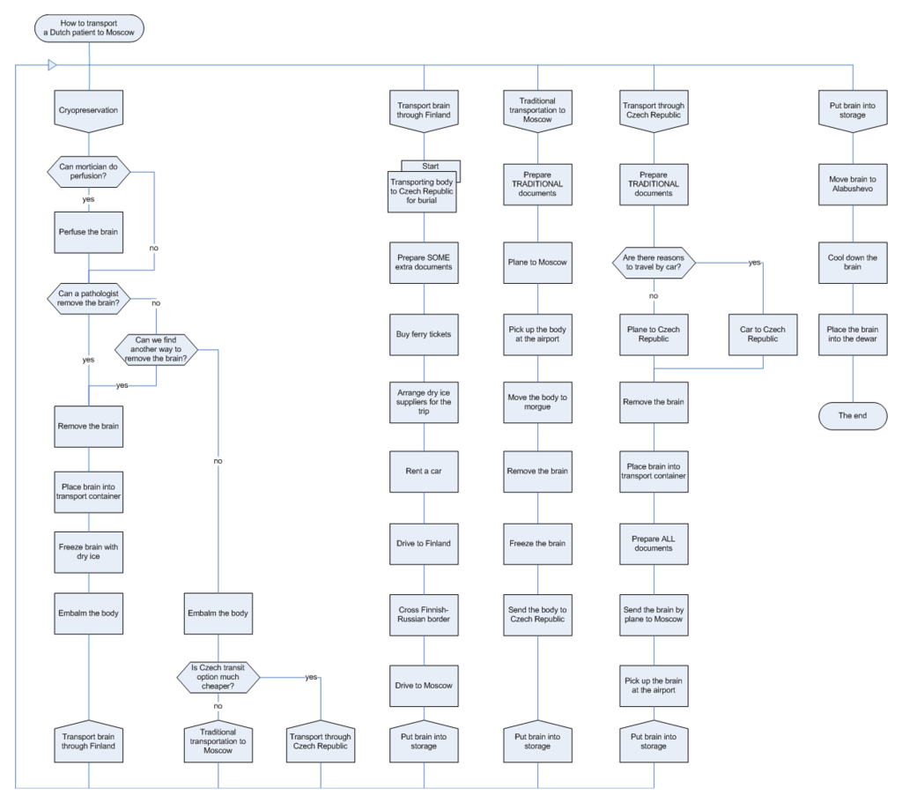Поэтому язык ДРАКОН имеет не один, а два синтаксиса: графический и текстовый. Графический (визуальный) синтаксис охватывает алфавит икон, правила их размещения в поле чертежа и правила связи икон с помощью соединительных линий. Текстовый синтаксис задаёт алфавит символов, правила их комбинирования и привязку к иконам (привязка необходима потому, что внутри разных икон используются разные типы выражений).

*Пример блок-схемы алгоритма на языке ДРАКОН — дракон-схемы*

ДРАКОН — это эргономичный стандарт для графического представления учебной информации. Это, безусловно, первый и единственный такой стандарт. Блок-схемы во всех имеющихся на сегодня книгах.

**Рубежный контроль**

Примеры применения описанного современного инструментального средства реализации интеллектуальных информационных систем:

В 1996 году Государственный комитет Российской Федерации по высшему образованию включил изучение языка ДРАКОН в программу курса «Информатика» для направлений:

* 510000 — Естественные науки и математика
* 540000 — Образование
* 550000 — Технические науки
* 560000 — Сельскохозяйственные науки

В официальном документе Госкомвуза «Примерная программа дисциплины «Информатика» имеется раздел, посвящённый языку ДРАКОН и использующий его понятийный аппарат

В Белоруссии в Минском высшем радиотехническом колледже отмечают: «Как показал опыт применения языка ДРАКОН в лабораторном цикле «Изучение аналоговых и цифровых приборов», студенты на порядок быстрее усваивают принципы работы операционных усилителей и регистрации их амплитудных и частотных характеристик»

В Сибирском государственном индустриальном университете студенты изучают язык ДРАКОН и осваивают интегрированную среду «ИС Дракон» на кафедре прикладной информатики для представления алгоритмов решения проблем управления при подготовке магистров, обучающихся по направлению: 140400.68 «Электроэнергетика и электротехника», профили подготовки «Электроприводы и системы управления электроприводов», «Автоматизированные электромеханические комплексы и системы»

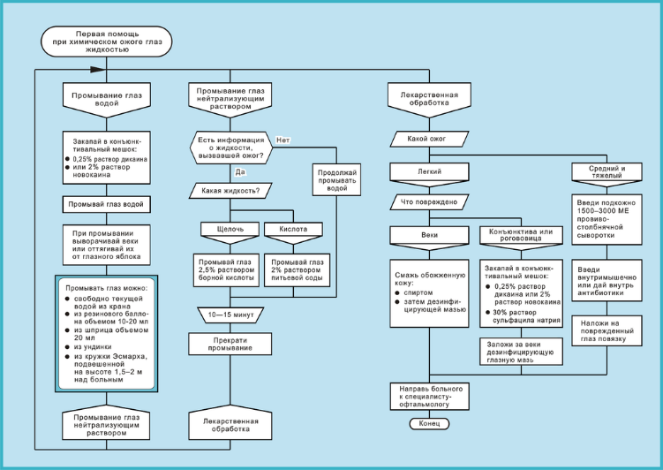**Медицинские алгоритмы** используются во врачебной практике и медицинских исследованиях в текстовой и графической форме. Графическое представление медицинских алгоритмов в виде блок-схем и дракон-схем используется для наглядного изображения действий медицинского персонала и процессов, протекающих в организме пациента.

*Первая помощь при химическом ожоге глаз жидкостью — медицинский алгоритм на языке ДРАКОН*

В учебном курсе «Неотложная медицинская помощь» используются упорядоченные блок-схемы в качестве графических инструкций для медицинского персонала. Служба скорой помощи — одно из важнейших звеньев системы оказания медицинской помощи населению. Действия специализированных и линейных бригад скорой помощи должны выполняться очень чётко; последовательности таких действий описываются с помощью дракон-схем и называются алгоритмами. В учебном курсе «Неотложная медицинская помощь» имеется глава «Как читать алгоритмы?», поясняющая порядок чтения дракон-схем.

Спасательные действия и процедуры, которые должны точно и безупречно выполнять работники скорой помощи при угрожающих жизни пациента состояниях. В начале учебного курса говорится: «Последовательность сложных или более важных действий написана в алгоритмах, подготовленных по методике языка ДРАКОН. Цель алгоритмов — помочь как можно лучше запомнить последовательность действий при оказании неотложной медицинской помощи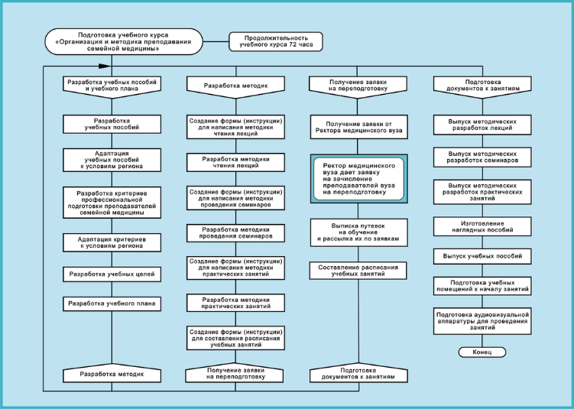. Упорядоченные блок-схемы наглядно показывают неотложное.

*Послевузовское образование врачей общей практики — алгоритм на языке ДРАКОН*

На рисунке сверху показана упорядоченная блок-схема «План мероприятий по подготовке и проведению цикла тематического усовершенствования врачей „Организация и методика преподавания семейной медицины». Данный план (алгоритм) предназначен для преподавателей кафедр медицинских вузов и учебных заведений послевузовского профессионального образования врачей, участвующих в подготовке врачей общей практики (семейных врачей).

На схеме выделены четыре ветки силуэта, описывающие последовательность выполняемых преподавателями работ:

* разработка учебных пособий и учебного плана;
* разработка методик;
* получение заявок на переподготовку;
* подготовка документов к занятиям.